المملكة العربية السعودية اختبار احياء 2-3 ( اختبار نهائي عملي) الفصل الدراسي الثالث
إدارة التعليم بالمنطقة الشرقية
متوسطة وثانوية سلوى والمحدار أسم الطالبة : ................................................................
ـــــــــــــــــــــــــــــــــــــــــــــــــــــــــــــــــــــــــــــــــــــــــــــــــــــــــــــــــــــــــــــــــــــــــــــــــــــــــــــــــــــــــــــــــــــــــــــــــــــــــــــــــــــــــ
السؤال الأول : اختاري الإجابة الصحيحة فيما يأتي :
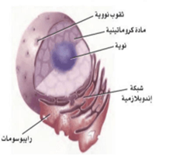  ما التركيب الذي يصنع البروتينات التي تستخدمها الخلية :  - المادة الكروماتينية  - -النوية .  - -الرايبوسومات  - -الثقوب النووية | 2- ماهي العملية الظاهرة في الصورة ؟  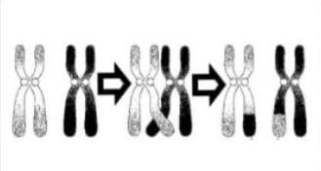  - ظاهرة العبور  - ظاهرة التصالب  - ظاهرة التشابك  - ظاهرة التبادل
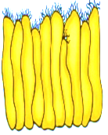  3-البروزات التي تخرج من التركيب تسمى:  - أسواط  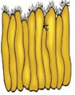  - شعيرات  - اهداب  - الخملات المعوية | 4- مالذي يمثله الشكل أدناه ؟  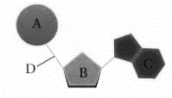  RNA-1  2-القاعدة  3-النيوكليوتيد  4-الفوسفات
5- ما العملية التي لا تحدث في العضية :  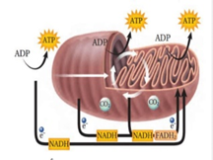  - حلقة كربس  - تحول البيروفيت الى أسيل  - سلسلة نقل الالكترون  - التحلل السكري | 6 -ماالتركيب الظاهر في الصورة ؟  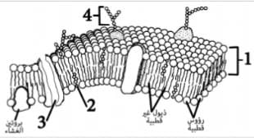  - البلاستيدات الخضراء  - النموذج الفسيفسائي  - البروتينات  - الأنزيمات
7- ما العملية في منطقة B:  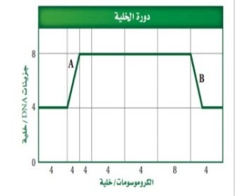  - الطور البيني  - الانقسام المتساوي  - انقسام السيتوبلازم  - الأيض | 8- أي الحروف يشير إلى خلايا الأنيميا المنجيلية ؟  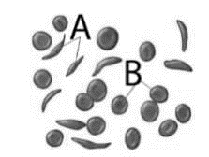  - A  - B  - AوB  - لاشيء
9- أي الاختلالات الوراثية الاتية لاينطبق علية نمط الوراثية المبين في مخطط السلالة :  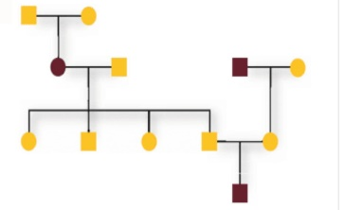  - التليف الكيسي  - المهاق  - مرض تاي -ساكس  - مرض هنتنجتون | 10-(من الشكل السابق) ما عدد الذكور و الاناث المصابين في مخطط السلالة:  - 1 ذكر , 2 أنثي  - 2 ذكر , 1 أنثي  - 1 ذكر , 1 أنثي  - 2 ذكر , 2 أنثي

السؤال الثاني/ أجيبي عن الأسئلة التالية كماهو مطلوب :
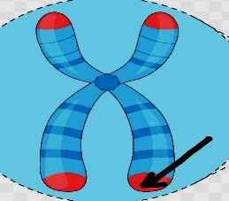
1-ماهو الجزء المشار له بالسهم ؟................................................
ماأهمية هذا الجزء ؟
......................................................................................

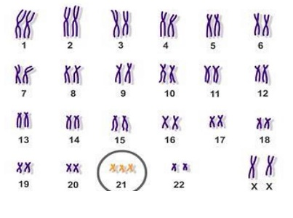
2- ماالإختلال الذي يظهر في الصورة ؟
...........................................................
ماسبب حدوث هذا الإختلال ؟
........................................................................

3- قارني بين أنواع الحمض النووي RNA من حيث الإسم :
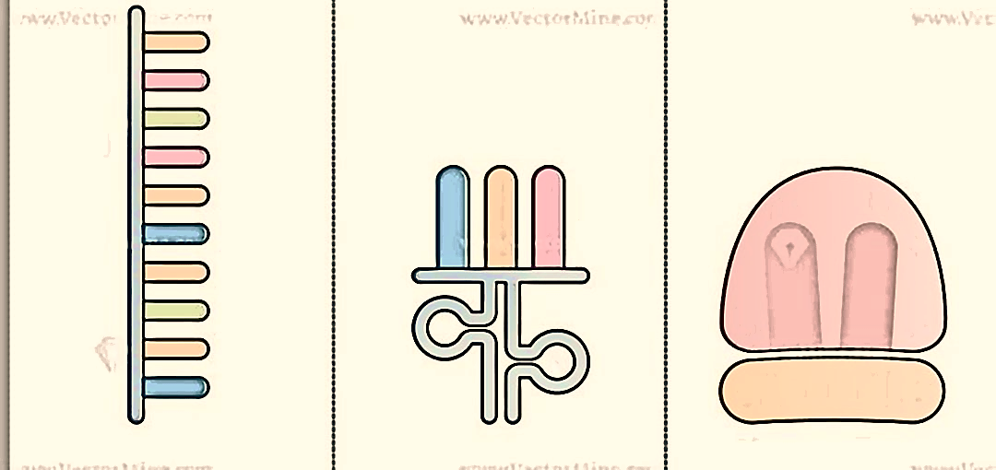

.............................................. .............................................. ...................................................

4- استخدمي مربع بانيت لمعرفة الطرز الجينية لفصائل الدم في حالة كان :
فصيلة دم الأب (A) وفصيلة دم الأم (B) وأبنائهم أحدهما (A) والأخر (O) .
الحل :
الطراز الجيني للأب :/..................
الطراز الجيني للأم :/.....................

انتهت الأسئلة

